Двум молодым семьям поселка Навля вручены свидетельства на получение социальной выплаты для приобретения собственного жилья
Поддержка института семьи была и остается приоритетной в социальной политике нашей страны. Основной формой государственной поддержки в решении жилищных проблем молодых семей является предоставление молодым семьям социальных выплат на приобретение жилого помещения или строительство индивидуального жилого дома в рамках федеральной программы «Обеспечение доступным и комфортным жильем и коммунальными услугами граждан Российской Федерации».
29 марта 2019 г. в рамках реализации мероприятия по обеспечению жильем молодых семей ведомственной целевой программы «Оказание государственной поддержки гражданам в обеспечении жильем и оплате жилищно – коммунальных услуг» государственной программы РФ «Обеспечение доступным и комфортным жильем и коммунальными услугами граждан РФ» в торжественной обстановке глава администрации Навлинского района А.А. Прудник и глава Навлинского района С.И.Мосин вручили свидетельства о праве на получение социальной выплаты двум многодетным семьям Хивинцевых и Разгоновых.
Поздравляя обладателей жилищных свидетельств с таким приятным и важным событием в их жизни, глава администрации Навлинского района А.А.Прудник пожелал всем крепкого семейного счастья, добра, благополучия, успехов, скорейшей реализации планов в приобретении собственного жилья, поблагодарил за участие в программе. «Важно, - отметил он, - чтобы молодые семьи, решая одну из самых непростых проблем, каким является приобретение собственного жилья, жили комфортно и благополучно».
Со своей стороны счастливые родители, получившие право на социальную выплату, выразили слова признательности и благодарности администрации города за внимание и заботу и отметили, что, благодаря участию в программе господдержки молодых семей, они получили возможность приобрести в собственность долгожданное жилье, а это – лучший подарок.
Реализация данной программы началась в районе в 2005 году, с тех пор ежегодно несколько молодых семей, отвечающих требованиям к участию в данной программе, становятся обладателями таких свидетельств, что является серьёзным подспорьем в решении трудной жилищной проблемы.
Такая мера социальной поддержки направлена непосредственно на улучшение жилищных условий путем предоставления молодой семье социальной выплаты в виде субсидии. Напомним, что данное свидетельство даёт право на финансирование части стоимости жилья сразу из трех источников – федерального, областного и районного бюджетов, остальная часть – это собственные средства молодой семьи. Величина социальной выплаты зависит от количества членов семьи и среднерыночной стоимости квадратного метра жилого помещения. Одна из семей, в составе которой 5 человек, получила сертификат на выплату в размере 845 775 рублей. А наибольшую выплату – 1 014 930 рублей получила семья, в составе которой шесть человек. Деньги можно использовать как на первый взнос по ипотечному кредиту, так и на погашение основного долга или процентов по кредиту на покупку жилья или строительство индивидуального жилого дома.
Семья Хивинцевых
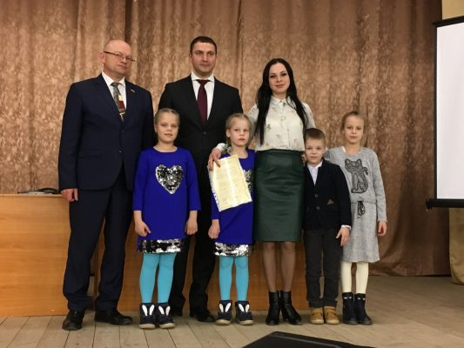
Семья Разгоновых
